ANALYSIS OF DEMAND DEPOSITS WITH BOPO METHOD AT PT BANK BJB TBK. THE PERIOD 2010-2015
Akmal Faiz Prasetyo, Dwi Kartini
Program Studi Keuangan dan Perbankan, Fakultas Ekonomi dan Bisnis,
Universitas Komputer Indonesia
Jl. Dipatiukur No 110-114, Bandung, 401131
Akmalprasetyo22@gmail.com

ABSTRACT
This research was conducted at PT Bank BJB Tbk which is listed on the Indonesia Stock Exchange and can be accessed through its official website, www.idx.co.id. By buying data through the Indonesia Stock Exchange - the West Java Representative Office located at PHH street. Mustafa No 33, Bandung. The purpose of this study was to determine the calculation of the BOPO ratio at PT Bank BJB for the period 2010-2015, as well as to find out how the development of the BOPO ratio at PT Bank BJB for the period 2010-2015.The development of conventional banking in Indonesia is very advanced and rapid, especially in West Java with financing or distribution to the community. Development of BOPO Ratios by channeling and receiving funds from the public.The results show that the BOPO Ratio process during 2010-2015. Even so, it remains healthy according to Bank Indonesia (BI), this study shows the results and development of the BOPO Ratio value at PT Bank BJB stated that there is no significant change that has been determined by Bank Indonesia (BI).
Keywords: bopo

PENDAHULUAN

Bank merupakan badan usaha yang bergerak untuk menghimpun dana dan menyalurkan kembali kepada masyarakat. Bentuk usaha bank dalam menghimpun dana berupa simpanan berupa tabungan,cek,giro dan deposito, dan disalurkan kepada masyarakat dalam bentuk kredit.
Dari definisi tersebut dapat diketahui bahwa usaha bank selalu berkaitan dengan masalah keuangan, yaitu menghimpun dan menyalurkan dana kembali kepada masyarakat, dan memberikan jasa perbankan. Salah satu fungsi bank sebagai satu badan usaha adalah sebagai perantara keuangan (financial intermediary) dari masyrakat yang mempunyai dana lebih dan masyrakat yang kekurangan dana.
Perusahaan baik bank maupun non bank harus memiliki kemampuan dalam membuat catatan pembukaan dan laporan terhadap semua kegiatan usahanya dalam bentuk laporan keuangan. Setiap bank maupun perusahaan lainya memiliki tujuan yang harus dicapai, salah satunya adalah menghasilkan laba untuk kesejahteraan pihak pihak bank dan pihak lain yang terkait dalam hal tersebut. laporan keuangan sangat diperlukan bagi perusahaan dari laporan keuangan dapat mengukur hasil usaha sebuah perusahaan dari waktu ke waktu dan mengetahui sejauh mana perkembangan perusahaan dan telah mencapai tujuannya. Laporan keuangan sendiri akan menjadi keputusan perusahaan dalam mengambil keputusan.
Untuk mengetahui bagaimana kondisi suatu perusahaan laporan keuangan dapat memperlihatkan kondisi keuangan suatu perusahaan, baik kepada pemilik, manajemen maupun pihak yang berkepentingan dalam terhadap laporan keuangan tersebut. Untuk mengetahui perusahaan itu memperoleh laba atau keadaan keuangan suatu perusahaan meningkat yaitu dengan menganalisis laporan keuagan yang terdiri dari neraca, laba rugi serta laporan lainya. Pengertian laporan keuangan menurut Munawir (2011;2) “Laporan keuangan merupakan alat yang sangat penting untuk memperoleh informasi sehubungan dengan posisi keuangan dan hasil hasil yanga telah dicapai oleh perusahaan yang bersangkutan. Dengan begitu laporan keuangan diharapkan akan membantu bagi para pengguna users untuk membuat keputusan ekonomi yang bersifat financial”.
Laporan keuangan dapat menunjukan kondisi keuangan suatu perusahaan secara keseluruhan. Dari laporan keuangan dapat diketahui bagaimana kondisi bank/ perusahaan yang sesungguhnya, baik kelemahan dan kekuatan yang dimiliki suatu perusahaan. Laporan keuangan dapat juga dapat menunjukan kinerja manajemen perusahaan selama satu periode. Keuntungan dari laporan keuangan sebagai bahan evaluasi bagi pihak manajemen perusahaan /bank akan memperbaiki apa yang menjadi masalah terhadap pendapatan perusahaan serta mempertahankan kegiatan usahanya berdasarkan laporan keuangannya.

KERANGKA PEMIKIRAN DAN MAKSUD PENELITIAN

Penelitian ini dimaksudkan untuk mencari data dan informasi yang berhubungan dengan kenaikan Analisis Rasio Biaya Operasional Pendapatan Operasional (BOPO) pada PT Bank BJB.

TUJUAN PENELITIAN

- Untuk mengetahui hasil perhitungan simpanan giro menggunakan BOPO pada PT Bank BJB Periode 2010-2015.
- Untuk mengetahui perkembangan simpanan giro menggunakan BOPO pada PT Bank BJB Periode 2010-2015.

LANDASAN TEORI

Analisis\ adalah aktivitas mengurai, memilalah lalu kemudia dikelompokan menurut kriteria kebutuhan penelitian. Sedangkan laporan keuangan adala laporan yang menampilkan mengenai neraca, laba rugi dan arus kas. Pengertian analisis laporan keuangan menurut sufyan syafri (2001;189) “Analisis laporan keuangan adalah mengurai pos-pos menjadi informasi yang lebih kecil dan melihat hubungan yang bersifat signifikan atau mempunyai makna antara satu dengan yang lain antara data kuantitatif dengan tujuan untuk mengetahui kondisi keuangan lebih dalam yang sangat penting dalam proses menghasilkan keputusan”.
Laporan keuangan menurut Kasmir (2012:5) “merupakan ringkasan dari suatu proses pencatatan, merupakan suatu ringkasan dari transaksi-transaksi keuangan yang terjadi selama tahun bersangkutan. Laporan keuangan juga sebagai media yang paling penting untuk menilai prestasi dan kondisi ekonomis suatu perusahaan serta merupakan sarana informasi bagi pemakai dan proses pengambilan keputusan”.
Laporan keuangan menurut (Ikatan Akuntansi Indonesia:2009) “adalah bagian dari proses pelaporan keuangan yang lengkap biasanya meliputi neraca, laporan laba rugi, laporan perubahan posisi keuangan yang dapat disajikan dalam berbagai cara seperti : sebagai laporan arus kas, atau laporan arus dana, catatan dan laporan lain serta materi penjelasan yang merupakan bagian dari laporan keuangan”.

KERANGKA PEMIKIRAN

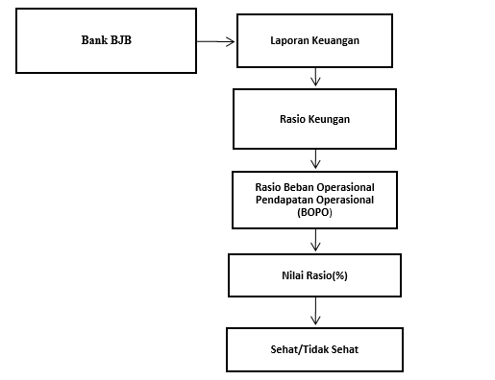

Skema Paradigma Penelitian

METODE PENELITIAN
Menurut Sugiyono (2012;12) “metode penelitian pada dasarnya merupakan cara ilmiah utuk mendapatkan data dengn tujuan dan kegunaan tertentu, dengan memperhatikan cara ilmiah, data, tujuan dan kegunaan. Cara ini berarti kegiatan penelitian di dasarkan pada ciri–ciri keilmuan, yaitu rasional, empiris dan sistematis. Data yang diperoleh melalui penelitian data itu adalah data empiris yang mempunyai kriteria yaitu valid”.
Berdasarkan teori tersebut dapat dijelaskan bahwa metode penelitian yaitu cara untuk memilih rumusan masalah dan penentuan topik kemudian data yang valid kemudia dibuktikan,dikembangkan dengan suatu pengetahuan sehingga dapat digunakan untuk memecahkan masalah serta mengantisipasi masalah pada penelitian tersebut.
Metode penelitian yang peneliti gunakan adalah metode deskriptif alasan mengapa peneliti menggunakan metode deskriptif karena pada penelitian ini peneliti hanya menggambarkan dan mendeskripsikan seperti apa laporan keuangan khususnya biaya operasional dan pendapatan operasional.
Dengan menggunakan metode penelitian deskriptif peneliti ingin mengetahui gambaran mengenai rasio BOPO pada PT. Bank BJB Kantor Cabang Subang periode 2010-201

HASIL PENELITIAN DAN PEMBAHASAN

Berdasarkan kriteria yang dikeluarkan SK DIR BI No 30/12/KEP/DIR dan SK BI No 30/2/UPPB bahwa kriteria efisiensi BOPO sebagai berikut :

Tabel Kriteria Efisiensi BOPO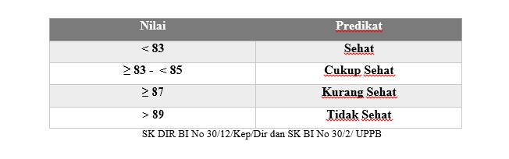

Berdasarkan tabel diatas nilai Rasio BOPO pada PT. Bank BJB Kantor dari tahun ke tahun dinyatakan sehat karena memenuhi kriteria penilaian Rasio BOPO yaitu <83% bank dinyatakan sehat. Akan tetapi terjadi kenaikan beban operasional yang terjadi pada 2010-2015. Namun kenaikan tersebut tidak mempengaruhi terhadap kriteria penilaian Rasio BOPO yang terjadi pada PT bank BJB karena berada dibawah 83%

Hasil Perhitungan Rasio BOPO Bank BJB Periode 2010-2015
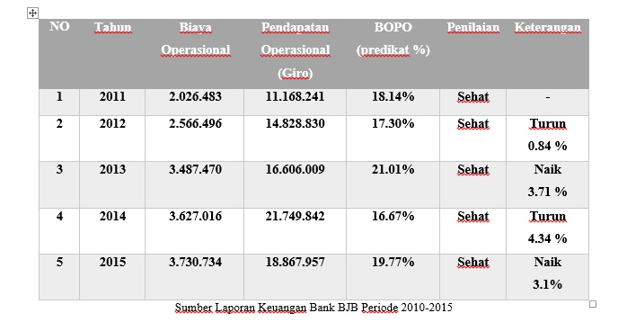

Dapat dilihat berdasarkan fakta-fakta data Rasio Beban Operasional Pendapatan Operasional (BOPO) Bank Jabar Banten periode 2010-2015 maka peneliti mendapatkan data perkembangan Rasio BOPO yang memiliki tingkat pertumbuhan yang tidak konsisten. Perkembangan Rasio Biaya Operasional Pendapatan Operasional (BOPO) menurun cukup signifikan pada tahun 2014. Hal ini dapat dilihat dari tingkatan perkembangan Rasio Beban Operasional Pendapatan Operasional tahun 2010-2015. Dan pada tahun 2015 Rasio Biaya Operasional Pendapatan Opersional (BOPO) naik 3.1 % namun kenaikan tersebut tidak melebihi batas toleransi yang ditetapkan oleh Bank Indonesia

Pada tahun 2011 Rasio Beban Operasional Pendaptan Operasional (BOPO) sebesar 18.14 %. Dapat disimpulkan Rasio BOPO pada tahun tersebut sehat karena <83% memasuki kriteria penilaian yang dikeluarkan oleh Bank Indonesia (BI). Karena beban yang dikeluarkan oleh bank BJB lebih kecil dibandingkan pendapatan yang diterima.

Pada tahun 2012 Rasio Beban Operasional Pendapatan Operasional (BOPO) sebesar 18.14%. Ini termasuk kriteria yang sehat menurut Bank Indonesia (BI) namun nilai fluktuatif tahun 2011 ke tahun 2012 mengalami penurunan yaitu turun 0.84%. Ini dikarenakan beban yang dikeluarkan cukup besar Rp.2.566.496 dan hanya mendapatkan pendapatan yang cukup kecil.
Pada tahun 2013 Rasio Beban Operasinal Pendapatan Operasional (BOPO) sebesar 21.01 %. Termasuk kriteria sehat menurut Bank Indonesia (BI) namun nilai fluktuatif tahun 2012 mengalami kenaikan sebesar 3.71 %. Hal ini dikarenakan beban yang dikeluarkan sangat besar dan mendapatkan pendapatan yang cukup kecil pada tahun 2013.
Pada tahun 2014 Rasio Beban Operasinal Pendapatan Operasional (BOPO) sebesar 16.67 %. Termasuk kriteria sehat menurut Bank Indonesia (BI) namun nilai fluktuatif tahun 2013 mengalami penurunan sebesar 4.34 % menjadi 16.67 %. Hal ini dikarenakan menurunnya prospek bisnis di indonesia sehingga bank cenderung defisit.
Pada tahun 2015 Rasio Beban Operasional Pendaptan Operasional (BOPO) sebesar 19.97 % nilai ini mengalami keniakan 3.71 % dari tahun 2014. Hal ini disebabkan oleh peningkatan biaya operasional yang dikeluarkan Rp. 3.730.734 dan pada tahun 2014 Rp.3.627.016. pada tahun ini rasio BOPO bank BJB dinyatakan sehat.

KESIMPULAN

Berdasarkan penelitian yang telah dilakukan peneliti pada PT Bank Pembangunan Daerah Jawa Barat dan Banten (BJB). Maka peneliti menarik kesimpulan sebagai berikut :
- Rasio Beban Operasional Pendapatan Operasional (BOPO) merupakan keseluruhan pendaptan laba suatu perusahaan dari kegiatan usahanya. Dari hasil perhitungan oleh peneliti dengan menggunakan rumus BOPO. Menunjukan bahwa PT Bank Pembangunan Daerah Jawa Barat dan Banten (BJB) adalah bank yang sehat. Dapat dikatakan memasuki kriteria SK DIR BI No 30/12/KEP/DIR dan SK BI No 30/2/UPPB. Bahwa nilai rasio BOPO <83% dinyatakan sehat. Hasil perhitungan rasio BOPO pada PT Bank BJB periode 2010-2015 senilai 18.14%, 17.30%, 21.01%, 16.67% dan 19.77%.

- Rata rata nilai Rasio Beban Operasional Pendapatan Operasional (BOPO) PT Bank Jabar Banten selama 5 tahun periode 2010-2015 mengalami perkembangan yang baik. Hasil per periode termasuk dalam kriteria sehat menurut Bank Indonesia (BI). Maka dapat disimpulkan perkembangan Rasio BOPO pada PT Bank Jabar Banten periode 2010-2015 mengalami fluktuasi tetapi nilai fluktuasi tersebut masih dalam termasuk kritera yang telah ditetapkan oleh Bank Indonesia <83%

SARAN

- Bagi pihak bank dapat mempertahankan nilai Rasio BOPO per periodenya sehingga nilai rasio tersebut tetap stabil dan tidak melebihi standar kriteria Bank Indonesia (BI)

- Bagi peneliti selanjutnya agar dapat meneliti bank lain yang kasus kecenderungannya melebihi kriteria standar Bank Indonesia (BI)

REFERENSI
Arief , E Arief . 2014. Analisis Pengaruh Non Performing Loan (NPL), Net Interest Margin(NIM), Beban Operasional Terhadap Pendapatan Operasional (BOPO),(Studi Pada Bank Umum yang terdaftar di Bursa Efek Indonesia Periode 2008-2012)
Bambang Prasetyo dan Nina Miftahul Jannah. 2012. Metode Penelitian
Kuantitatif Teori Dan Aplikasi. Jakarta: Rajawali Pers.
bjb.co.id
Chamdia, Dina Atika. 2014 Pengaruh Capital Adequacy Ratio (CAR), Biaya Operasional dan Pendapatan Operasional (BOPO), Financing to Deposit Ratio (FDR) terhadap Return on Equity (ROE) bank umum syariah (periode 2011-2013)
Dewi septia pratiwi. 2014. Pengaruh Biaya Operasional (BOPO) Dan Laan ToDeposit Ratio (LDR) Terhadap Return On Asset (ROA)
http://www.bi.co.id
http://www.bisnis.com
Kasmir. 2013. Analisis Laporan Keuangan. Jakarta : Rajawali
Sugiyono. 2014. Metode penelitian kuantitatif, kualitatif dan R&D. Bandung:Alfabeta, CV.
Sugiyono. 2004. Metode Penelitian Bisnis. Bandung: Alfabeta

Sugiyono. 2008. Metode Penelitian Bisnis. Bandung: Alfabeta.
Sugiyono. 2009. Metode Penelitian Kuantitatif Kualitatif dan R&D. Jakarta:Alfabeta
Umi Narimawati. 2010. Penulisan Karya Ilmiah.Bekasi: Genesis.
Usman Harun. 2000. Pengaruh Ratio-ratio keuangan CAR,LDR,NIM,BOPO,NPL Terhadap ROA
Yusti, Agistria. 2011. Analisis Faktor-faktor yang mempengaruhi profitabilitas
perbankan Go Publik. Skripsi. Semarang: Fakultas Ekonomi, Universitas Diponegoro

